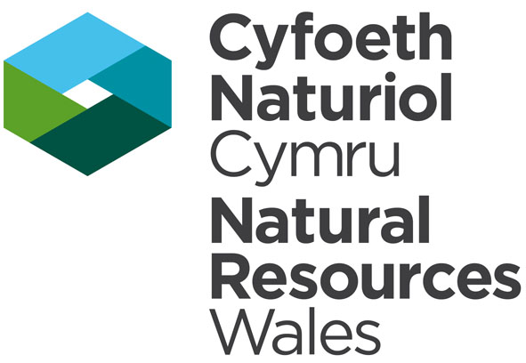
Is-ddeddfau a Chodau Ymddygiad ar gyfer Parth Cadwraeth Morol Skomer

IS-DDEDDFAU
Crynhoir is-ddeddfau'r Parth Cadwraeth Morol isod. Mae copi o is-ddeddfau'r Parth Cadwraeth Morol ar gael am ddim ar gais.
Mae is-ddeddfau'r Parth Cadwraeth Morol yn –
- Gwahardd lladd, cymryd, dinistrio neu aflonyddu'n bwrpasol neu'n anystyriol unrhyw blanhigyn neu anifail; difrodi unrhyw wrthrych; ymyrryd â gwely'r môr neu ollwng ysbwriel. Gellir rhoi caniatâd ar gyfer rhai gweithgareddau, megis samplu gwyddonol.
- Cyfyngu cyflymder i bum not o fewn 100 metr o'r lan, ar wahân i ardaloedd Jack Sound, Little Sound a Martin's Haven.
Mae Adran Forol a Physgodfeydd Llywodraeth Cymru yn rheoli'r pysgodfeydd yn ardal y Parth Cadwraeth Morol ac mae'r adran wedi cyflwyno is-ddeddfau cyflenwol.
Mae'r is-ddeddfau'n gwahardd –
- defnyddio llusgrwydi a threillrwydi trawst.
- cymryd neu lanio cregyn bylchog.
Mae is-ddeddfau lleol yn gosod cyfyngiad cyflymder o wyth not yn Martin's Haven ac yn gwahardd cychod rhag cael eu hwylio'n beryglus.
Mae is-ddeddfau Parc Cenedlaethol Arfordir Penfro'n gwahardd cerbydau rhag cael eu gyrru ar y traeth, llygru dŵr, gwaredu ysbwriel peryglus a defnyddio offerynnau swnllyd sy'n ddigon uchel i fedru codi gwrychyn defnyddwyr eraill y blaendraeth neu'r traeth.
COD YMDDYGIAD
Sŵn
Mae sŵn yn cynhyrfu morloi sydd allan o'r dŵr ac adar sy'n nythu mewn clogwyni. Osgowch gadw sŵn afraid yn agos at y clogwyni a'r traethau.
Plymwyr – Mae'r sŵn uchel a gynhyrchir yn sgil gollwng aer cywasgedig yn sydyn yn arbennig o gynhyrfus. Llenwch a chliriwch silindrau siacedi achub cyn gadael eich safle lansio. Os oes angen i chi ail-lenwi'r silindrau ar y môr, gwnewch yn bell o'r lan.
Defnyddwyr cychod
Glynwch wrth arferion defnyddio cychod yn ddiogel a byddwch yn ystyriol o ddefnyddwyr eraill y dŵr. Byddwch yn wyliadwrus o blymwyr ar bob adeg; pan fydd cwch yn chwifio'r faner ryngwladol 'A', golyga fod plymwyr yn y dŵr.
Cydymffurfiwch â'r trefniadau mynediad tymhorol ar gyfer y parthau o gwmpas safleoedd epilio morloi ac adar môr sy'n nythu mewn clogwyni.
Osgowch "rafftiau" o adar môr ar y dŵr. Os byddwch yn glanio ar Skomer, sicrhewch eich bod yn gwneud yn y safle lanio ganiataëdig yn unig.
Peidiwch â mynd at draethau lle mae morloi ar y glannau.
Gofalwch eich bod yn osgoi achosi llygredd trwy ollwng tanwydd.
Nid yw sgïo dŵr, sgïo jet a gweithgareddau tebyg yn dderbyniol yn y Parth Cadwraeth Morol.
Angorfeydd. Er mwyn rhwystro niwed oherwydd angorfeydd newydd, dylai unrhyw berson sy'n dymuno sefydlu angorfa newydd ymgynghori â Swyddogion Cadwraeth Morol y Parth Cadwraeth Morol. Peidiwch â defnyddio angorfeydd preifat heb ganiatâd y perchennog.
Angori. Er mwyn lleihau'r niwed i gynefinoedd tanddwr a bywyd morol mewn ardaloedd creigiog, peidiwch ag angori oni bai ei bod hi'n hollol angenrheidiol.
O fewn Martin's Haven a South Haven cewch angori'n rhydd. Yn North Haven, angorwch i'r gogledd o ardal gwely gwellt y gamlas a ddynodir gan fwiau. Gofalwch eich bod yn osgoi llusgo'ch angor.
Genweirwyr
Dychwelwch yr holl bysgod nad ydych yn bwriadu mynd â nhw gyda chi i'r dŵr yn fyw a chyda gofal.
I ddiogelu poblogaethau pysgod tiriogaethol sy'n agos at y lan, dylech osgoi bachu rhywogaethau tiriogaethol, yn arbennig gwrachod y môr.
Gallai technegau pysgota gwely'r môr niweidio cymunedau tanddwr ac fe'ch anogir yn gryf i beidio â defnyddio'r technegau hyn.
Mae pysgota gydag offer pysgota dŵr canol ar gyfer rhywogaethau pelagig sy'n mynd trwy'r Parth Cadwraeth Morol yn dderbyniol yn y Parth Cadwraeth Morol.
Nid yw cystadlaethau pysgota'n cyd-fynd ag amcanion y Parth Cadwraeth Morol.
Peidiwch â gollwng offer pysgota. Mae offer pysgota coll ac a ollyngwyd yn berygl i bob bywyd gwyllt.
Plymwyr
Diogelwch. Mae'r ardal yn gallu bod yn hynod o beryglus, yn arbennig gyda defnyddwyr eraill yn cystadlu am yr un man. Glynwch wrth y gweithdrefnau ac arferion diogelwch arferol ar gyfer plymwyr. Mae traffig cychod yn arbennig o drwm yn Martin's Haven.
Pysgod Cregyn. Gofynnir i chi beidio â chasglu crancod, cimychiaid neu gimychiaid cochion. Gwaherddir casglu cregyn bylchog trwy is-ddeddf.
Nid yw tryferu'n dderbyniol oherwydd ei fod yn groes i amcanion y Parth Cadwraeth Morol.
Cofiwch fod nifer o anifeiliaid a phlanhigion bregus, hardd, hirhoedlog sy'n tyfu'n araf yn y Parth Cadwraeth Morol. Gofalwch nad ydych yn eu niweidio'n ddamweiniol trwy nofio'n ddiofal. Mae ardaloedd â marc lle ymgymerir â gwaith monitro anifeiliaid a phlanhigion; byddwch yn arbennig o ofalus yn yr ardaloedd hyn.
Gall llusgo angorau neu angorynnau er mwyn dod o hyd i ddrylliadau beri cryn niwed i fywyd ar wely'r môr ac ni ddylid gwneud hyn.
Rhwystrau.
Osgowch rwystro'r lôn fynediad a'r traeth yn Martin's Haven. Symudwch gerbydau i'r maes parcio ar unwaith ar ôl dadlwytho neu lwytho cyfarpar. Ni ddylid gadael ôl-gerbydau cychod ble gallent achosi poendod neu berygl. Wrth deithio trwy bentref Marloes, byddwch yn arbennig o ystyriol o lesiant y pentrefwyr trwy yrru'n ofalus.
Cadwch yr ardal yn ddeniadol, glân, diogel a heddychlon.
Cofiwch fod niferoedd mawr o bobl, a llawer ohonynt gyda phlant, yn dod i'r Parc Ceirw, Martin's Haven a Skomer i weld golygfeydd yn unig. Os, felly, bydd angen i chi newid eich dillad, neu wisgo gwisg wlyb/sych, gwnewch hynny mewn ffordd na fydd yn peri tramgwydd a pheidiwch â newid yn y toiledau cyhoeddus.
PWYNTIAU ALLWEDDOL PELLACH
Mae camau a gymerir i rwystro rhag anaf personol neu golled bywyd, neu i achub cwch, yn eithriedig rhag yr is-ddeddfau a'r Cod Ymddygiad.
Trwyddedau a chymeradwyaeth ar gyfer prosiectau ymchwil
Dylid cyflwyno ceisiadau ar gyfer prosiectau ymchwil a gwaith arolygu, gan gynnwys cloddiadau archeolegol ac eraill, i'r Swyddog Cadwraeth Morol er mwyn cael cymeradwyaeth. Gofynnir i chi gyflwyno copïau o ganlyniadau eich gwaith i'r Swyddog Cadwraeth Morol.
Dylid gwneud ceisiadau am drwydded is-ddeddf, neu gymeradwyaeth ar gyfer ymchwil wyddonol, angorfeydd newydd neu fynediad at Ardaloedd dan Waharddiad Tymhorol, ymlaen llaw trwy'r Swyddog Cadwraeth Morol.
Y 'Lucy'
Eiddo preifat yw llongddrylliad y 'Lucy', ac ni ddylid cymryd unrhyw eitemau fel cofroddion ar unrhyw gyfrif heb ganiatâd y perchnogion.
Ffrwydrolion
Dylai perchnogion drylliadau, neu unrhyw un gyda'r hawl i ddefnyddio ffrwydrolion yn y Parth Cadwraeth Morol, ymgynghori â'r Swyddog Cadwraeth Morol cyn cynllunio unrhyw weithrediad sy'n cynnwys ffrwydrolion.
Sut i wybod bod adar môr a morloi wedi'u haflonyddu
Mae rhywogaethau carfilod sy'n nythu mewn clogwyni yn dangos eu bod yn nerfus mewn dwy ffordd:
- Mae 'adar clwb' yn hedfan. Adar 'clwb' yw'r adar nad ydynt ar ddyletswydd, hynny yw adar epilio'r flwyddyn nesaf sy'n ymgynnull islaw'r nythfeydd epilio ar siliau isel neu greigiau rhynglanwol.
- 'Towcio dychryn'. Mae adar nythol ar siliau clogwyni yn towcio'u pennau i ddangos eu bod wedi dychryn. Mae'r symudiadau'n eithaf nodedig a gellir eu hadnabod o bell. Bydd achosion o aflonyddu pellach neu estynedig yn peri i'r adar nythol adael eu siliau trwy fraw gan fwrw wyau a chywion o bosibl oddi ar y siliau a'u gadael yn sicr yn agored i ysglyfaethu.
Mae morloi sy'n gorwedd ar greigiau neu draethau'n dangos braw trwy edrych fel petaent yn 'eistedd i fyny' ac yn gwylio 'ymwthwyr', ac yna'n rhuthro i'r dŵr. Bydd morloi benyw sydd wedi'u haflonyddu'n gadael eu lloi bach yn unig ar draeth er mwyn cyrraedd diogelwch yn y dŵr.
Ni ddylid dynesu at forloi sydd ar y lan ac sy'n ymwybodol ohonoch, yn arbennig os ydynt mewn grŵp neu gyda lloi bach. Os bydd morloi yn dechrau symud yn gyflym i lawr traeth tuag at y môr, tynnwch yn eich ôl yn araf a thawel; peidiwch â sefyll nag edrych yn uniongyrchol arnynt.
MYNEDIAD
Mae mynediad at y rhan fwyaf o'r Parth Cadwraeth Morol yn anghyfyngedig ar gyfer y rhan fwyaf o'r amser. Fodd bynnag, mae nythfeydd adar y môr sy'n nythu mewn clogwyni a morloi sy'n cael lloi bach a morloi llwyd sy'n bwrw blew yn y Parth Cadwraeth Morol yn sensitif iawn i aflonyddu gan bobl.
Er mwyn lleihau achosion o aflonyddu, mae trefniadau mynediad tymhorol, gwirfoddol arbennig ar gyfer yr ardaloedd sy'n agos at safleoedd adar môr a morloi bregus (gweler y mapiau).
Cylchfaoedd gwarchod
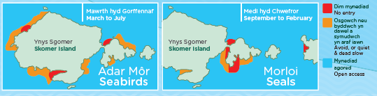
Er mwyn amddiffyn adar môr nythol a morloi epiliol yn ystod tymhorau penodol:
- peidiwch â mynd i'r cylchfaoedd gwaharddedig (coch)

- osgowch gylchfaoedd mynediad cyfyngedig (oren) oni bai bod rhaid i chi fynd iddynt.
Mae'r cylchfaoedd yn ymestyn o'r lan hyd at 100 medr o'r tir.
Os byddwch yn mynd i gylchfaoedd mynediad cyfyngedig, dilynwch y cod a gyflwynwyd yn ein taflen “Heddwch i adar a morloi” (Peace and quiet for birds and seals).
CYSWLLT
Gellir cysylltu â'r Swyddog Cadwraeth Morol yn y Parth Cadwraeth Morol, neu drwy'r post:
Parth Cadwraeth Morol Skomer,
Fisherman's Cottage,
Martin's Haven,
Marloes,
Sir Benfro,
SA62 3BJ
Ffôn: 01646 636736

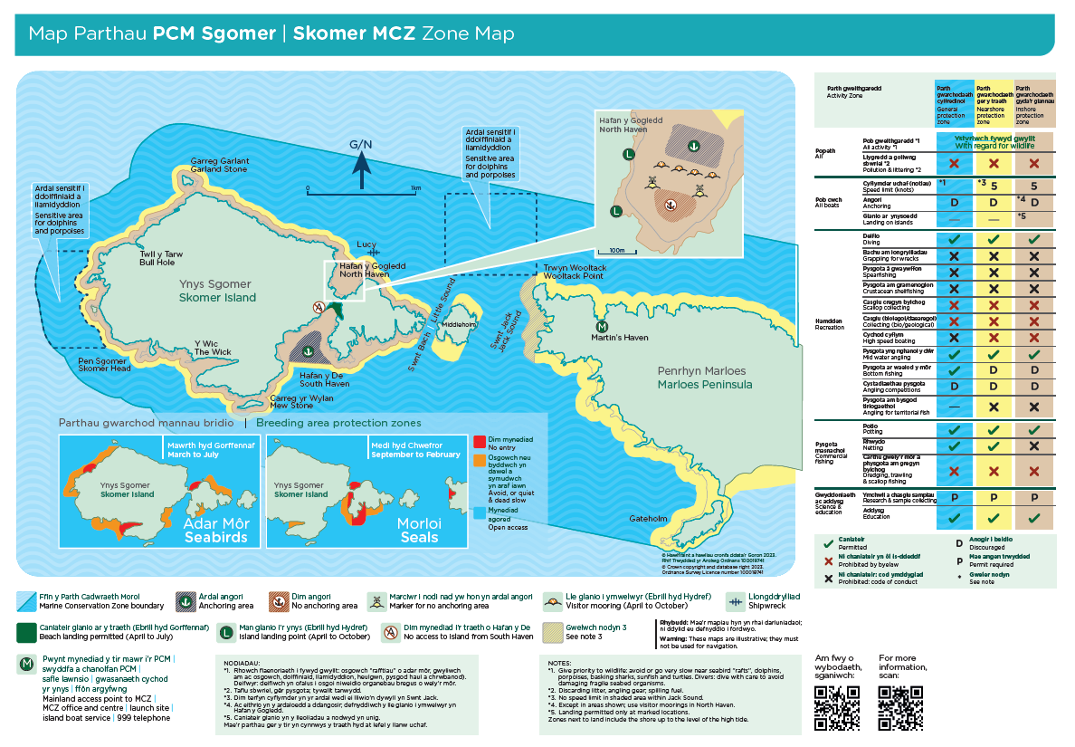
Mapiau o Barth Cadwraeth Morol Skomer

